|  |  |  |  |  |
| --- | --- | --- | --- | --- |
| **krajina** | **obyvateľ/ka** | **Il est…** | **Elle est…** | **drapeau (m)** |
| France (f) | Français/Française | français | française | 🇫🇷 |
| Belgique (f) | Belge | belge | belge | 🇧🇪 |
| Suisse (f) | Suisse | suisse | suisse | 🇨🇭 |
| les États-Unis | Américain/Américaine | américain | américaine | 🇺🇸 |
| Angleterre (f) | Anglais/Anglaise | anglais | anglaise | 🏴󠁧󠁢󠁥󠁮󠁧󠁿 |
| Allemagne (f) | Allemand/Allemande | allemand | allemande | 🇩🇪 |
| Autriche (f) | Autrichien/Autrichienne | autrichien | autrichienne | 🇦🇹 |
| Espagne (f) | Espagnol/Espagnole | espagnol | espagnole | 🇪🇸 |
| Italie (f) | Italien/Italienne | italien | italienne | 🇮🇹 |
| Russie (f) | Russe | russe | russe | 🇷🇺 |
| les Pays-Bas | Néerlandais/Néerlandaise | néerlandais | néerlandaise | 🇳🇱 |
| République tchèque (f) | Tchèque | tchèque | tchèque | 🇨🇿 |
| Slovaquie (f) | Slovaque | slovaque | slovaque | 🇸🇰 |
| Pologne (f) | Polonais/Polonaise | polonais | polonaise | 🇵🇱 |
| la Hongrie | Hongrois/Hongroise | hongrois | hongroise | 🇭🇺 |
| Croatie (f) | Croate | croate | croate | 🇭🇷 |
| Serbie (f) | Serbe | serbe | serbe | 🇷🇸 |
| Ukraine (f) | Ukrainien/Ukrainienne | ukrainien | ukrainienne | 🇺🇦 |
| Lituanie (f) | Lituanien/Lituanienne | lituanien | lituanienne | 🇱🇹 |
| Grèce (f) | Grec/Grecque | grec | grecque | 🇬🇷 |
| Suède (f) | Suédois/Suédoise | suédois | suédois | 🇸🇪 |
| Afrique (f) | Africain/Africaine | africain | africaine |  |
| Égypte (f) | Égyptien/Égyptienne | égyptien | égyptienne | 🇪🇬 |
| Tunisie (f) | Tunisien/Tunisienne | tunisien | tunisienne | 🇹🇳 |
| Chine (f) | Chinois/Chinoise | chinois | chinoise | 🇨🇳 |
| Canada (m) | Canadien/Canadienne | canadien | canadienne | 🇨🇦 |
| Mexique (m) | Mexicain/Mexicaine | mexicain | mexicaine | 🇲🇽 |
| Maroc (m) | Marocain/Marocaine | marocain | marocaine | 🇲🇦 |
| Japon (m) | Japonais/Japonaise | japonais | japonaise | 🇯🇵 |
|  | Européen/Européenne | européen | européenne |  |

**Exercice 1 : Complète le tableau.**

|  |  |  |
| --- | --- | --- |
| **Il est ...** | **Elle est ...** | **Pays** |
|  | polonaise |  |
| espagnol |  |  |
| irlandais |  | Irlande (f) |
|  | russe |  |
| hongrois |  |  |
| mexicain |  |  |
| finlandais |  | Finlande (f) |
| tchèque |  |  |
|  | danoise | Danemark (m) |
| néerlandais |  |  |
|  | estonienne | Estonie (f) |
|  | japonaise |  |

**Exercice 2 : Complète les mots manquants.**

Lituaniens, _____________, autrichiens, tous européens !

______________, tunisiennes, égyptiennes,

Nous sommes _____________ !

Êtes-vous _____________ ou bien italiens ?

Nous sommes autrichiens, tous européens !

Vous êtes ______________ ? Ah, non ! Mexicains.

Et vous alors, vous êtes américains ?

Je suis marocaine, tu es tunisienne,

Elle est _______________ , nous sommes ______________ !

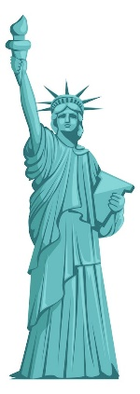**Exercice 3 : Associe et complète les phrases.**

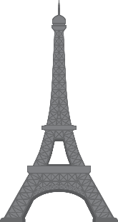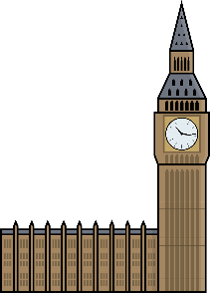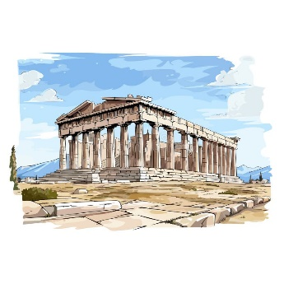

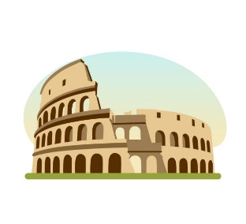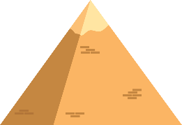

a) la Grèce, Thomas est ______________ . d) l’Égypte, Juliette est __________________ .

b) la France, Martin est ___________ . e) les États-Unis, Léa est _________________ .

c) le Royaume-Uni, Rémi est ________ . f) l’Italie, Émilie est ________________ .